# Requerimientos del sistema

Hardware

*  Microprocesador: En plataformas x86 u 64bits, Pentium 4 superior.
*  Memoria 512 Mb. de RAM o más.
*  Espacio en disco: 150 Mb. aproximadamente.

Software

* Java Runtime Enviorment 1.5 o superior.
* Mysql 5.0 para almacenamiento de datos.
* Apache.

**Instalación en sistemas Windows**

* Revisar Manual de Instalación.

**Instalación Máquina Virtual de Java**

Para utilizar la aplicación usted deberá instalar una máquina virtual de Java. Para ello pueden seguirse los pasos que se describen acontinuación.

***Obtener la JVM***

En este caso concreto es necesariamente obligatorio utilizar la máquina virtual

proporcionada por Sun Microsystems (otra no funcionará casi con toda seguridad),

además, será necesaria la versión J2SE 1.5.0 o superior, la cual podrá encontrar en la

dirección web: http://java.sun.com/j2se/1.4/download.html, en cualquier caso se

recomienda visitar la página principal de Java http://java.sun.com y consultar la

existencia de nuevas versiones.

Vaya a la página arriba indicada, descargue el fichero de instalación

correspondiente a la versión apropiada para su sistema, teniendo en cuenta que si lo

único que desea es poder ejecutar aplicaciones Java tan sólo es necesario que descargue

el Java Run Time Environment (JRE).

***Instalar la JVM***

Antes de proceder a la instalación es recomendable desinstalar cualquier otra

máquina virtual de Java para evitar posibles conflictos.

1. **Ingreso Al sistema.-** Al ingresar al sistema aparecerá una pantalla parecida a esta (Fig 1.)

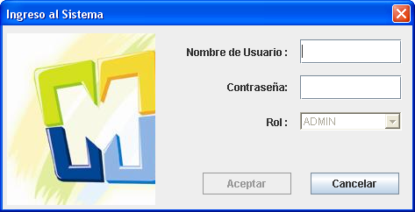

Procedemos a ingresar el nombre de usuario y la contraseña, y presionamos el botón aceptar.

Fig1.

1. **Pantalla Principal.-**El sistema mostrará el panel Principal con las funciones disponibles para el uso las cuales se muestran a continuación (Fig 2.).

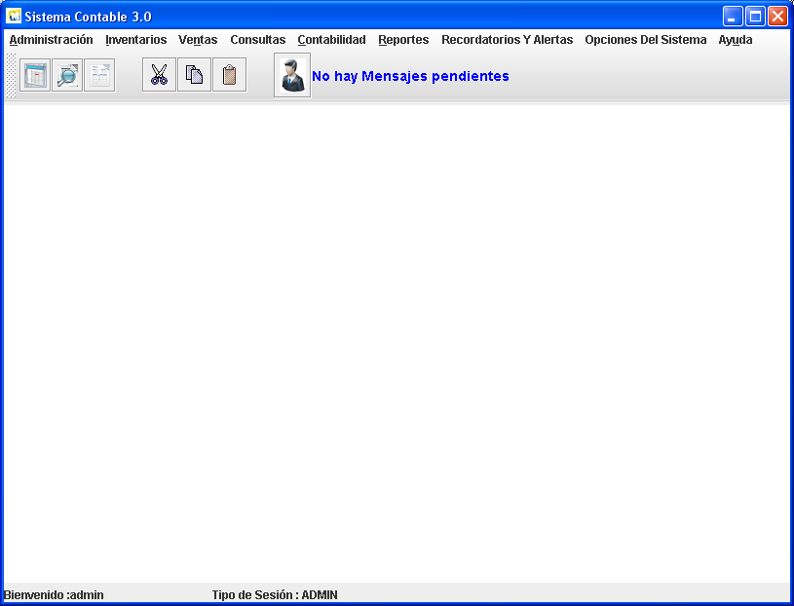

Area de

Trabajo

Barra de

Herramientas

Menú Principal

Identificador de sesión

Fig2.

* 1. **Menú principal.-**Contiene todas las opciones que puede ejecutar el sistema, como son administración de clientes, proveedores, productos, reportes, entre otros.
  2. **Barra de herramientas.-**Contiene Accesos directos de las opciones mas comunes del sistema.
  3. **Área de Trabajo.-** En esta área se mostrarán todas las funciones que el usuario requiera del sistema a manera de hojas de trabajo.
  4. **Identificador de Sesión.-** Muestra por pantalla que usuario esta utilizando el sistema y que privilegios tiene en el mismo.

1. **Funciones del Menú Principal.**
   1. **Menú Administración.**
      1. **Clientes.**

En el menú clientes se encuentran 2 opciones: Tipo de Cliente y Cliente.

* + - 1. **Tipo de Cliente.**

En el Area de Trabajo se mostrará la siguiente pantalla (Fig 3.).

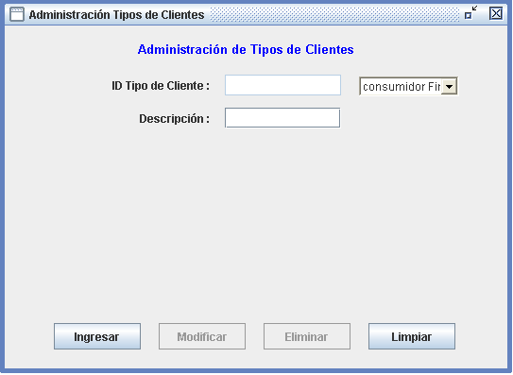

Área de búsqueda

Fig3.

Las opciones para este módulo son **Ingresar, Modificar, Eliminar** y **Limpiar.**

* + - * Para Ingresar un Tipo de Cliente al sistema, escribimos en la casilla descripción (Área de Búsqueda) y para continuar presionamos la tecla “TAB” para realizar una búsqueda del registro ingresado en el sistema, si este no existe se activará el botón Ingresar, el cual al presionarlo guardará la información.
      * Si al escribir en el campo descripción el botón ingresar se desactiva significa que el registro existe en el sistema y podremos cambiar la información que el sistema mostrará, esto implica que las opciones activas son los botones modificar y eliminar.
      * Si presionamos modificar el sistema guardará los cambios realizados, caso contrario el botón eliminar suprimirá esta información del sistema.
      * El botón Limpiar permite Reiniciar el Módulo, al estado como lo encontramos cuando lo abrimos borrando toda la información que ahí se encuentre.
      1. **Cliente.**

En el Area de Trabajo se mostrará la siguiente pantalla (Fig 4.).

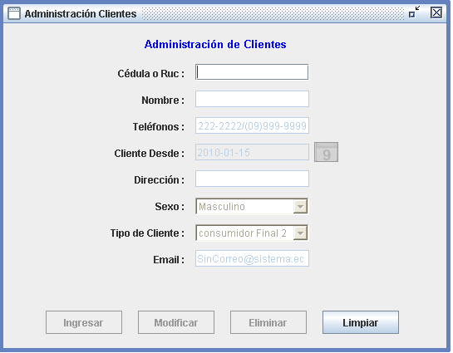

Área de búsqueda

Selector de fechas

Fig4.

Las opciones para este módulo son **Ingresar, Modificar, Eliminar** y **Limpiar.**

* + - * Para Ingresar un Cliente al sistema, escribimos en la casilla “Cedula o Ruc” (Área de Búsqueda) y para continuar presionamos la tecla “TAB” para realizar una búsqueda del registro ingresado en el sistema, si este no existe se activará el botón Ingresar, el cual al presionarlo guardará la información.
      * Si al escribir en el campo “Cedula o Ruc” el botón ingresar se desactiva significa que el registro existe en el sistema y podremos cambiar la información que el sistema mostrará, esto implica que las opciones activas son los botones modificar y eliminar.
      * Si presionamos modificar el sistema guardará los cambios realizados, caso contrario el botón eliminar suprimirá esta información del sistema.
      * El botón Limpiar permite Reiniciar el Módulo, al estado como lo encontramos cuando lo abrimos borrando toda la información que ahí se encuentre.
      * Si en el módulo se requiere ingresar una fecha, la puede ingresar presionado el botón ”Selector de Fechas” que mostrará un panel como el siguiente (Fig 5.).

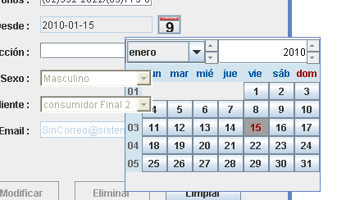

Fig5.

* + 1. **Proveedor.**

En el Area de Trabajo se mostrará la siguiente pantalla (Fig 6.).

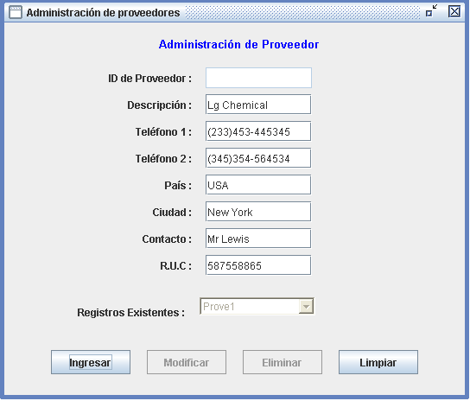

Área de búsqueda

Fig6.

Las opciones para este módulo son **Ingresar, Modificar, Eliminar** y **Limpiar.**

* + - * Para Ingresar un Proveedor al sistema, escribimos en la casilla “Descripción” (Área de Búsqueda) y para continuar presionamos la tecla “TAB” para realizar una búsqueda del registro ingresado en el sistema, si este no existe se activará el botón Ingresar, el cual al presionarlo guardará la información.
      * Si al escribir en el campo “Descripción” el botón ingresar se desactiva significa que el registro existe en el sistema y podremos cambiar la información que el sistema mostrará, esto implica que las opciones activas son los botones modificar y eliminar.
      * Si presionamos modificar el sistema guardará los cambios realizados, caso contrario el botón eliminar suprimirá esta información del sistema.
      * El botón Limpiar permite Reiniciar el Módulo, al estado como lo encontramos cuando lo abrimos borrando toda la información que ahí se encuentre.
    1. **Empleado.**

En el Area de Trabajo se mostrará la siguiente pantalla (Fig 7.).

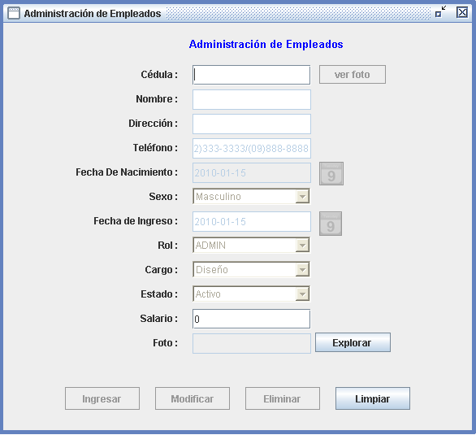

Visor de Fotos

Área de búsqueda

Fig 7.

Las opciones para este módulo son **Ingresar, Modificar, Eliminar** y **Limpiar.**

* + - * Para Ingresar un Empleado al sistema, escribimos en la casilla “Cédula” (Área de Búsqueda) y para continuar presionamos la tecla “TAB” para realizar una búsqueda del registro ingresado en el sistema, si este no existe se activará el botón Ingresar, el cual al presionarlo guardará la información.
      * Si al escribir en el campo “Cédula” el botón ingresar se desactiva significa que el registro existe en el sistema y podremos cambiar la información que el sistema mostrará, esto implica que las opciones activas son los botones modificar y eliminar.
      * Si presionamos modificar el sistema guardará los cambios realizados, caso contrario el botón eliminar suprimirá esta información del sistema.
      * El botón Limpiar permite Reiniciar el Módulo, al estado como lo encontramos cuando lo abrimos borrando toda la información que ahí se encuentre.
      * Este módulo incluye un visor de fotos que permite ver la fotografía de un empleado ingresado al sistema al presionar el botón.
      * Para cambiar esta fotografía podemos presionar el botón explorar la cual mostrará la pantalla a continuación que permite seleccionar una imagen la cual no podrá ser mayor al tamaño de 50kb (Fig. 8.).

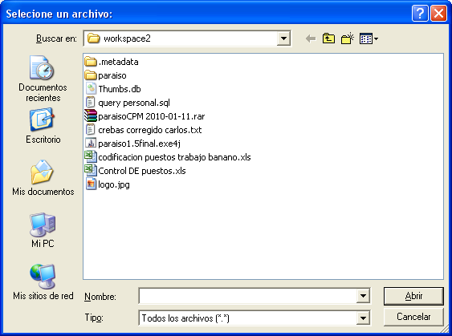

Fig. 8.

* + 1. **Usuarios.**

En el Area de Trabajo se mostrará la siguiente pantalla (Fig 9.).

Este módulo permite Administrar las personas que pueden ingresar al sistema a travez de un nombre de usuario y a que opciones del sistema pueden ingresar.

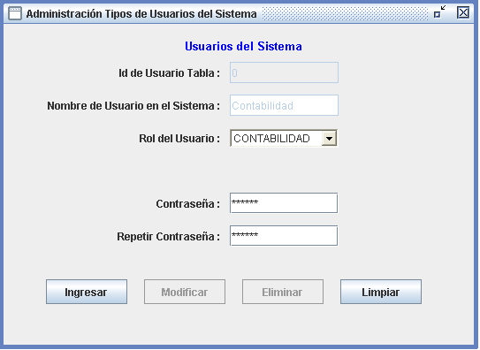

Área de búsqueda

Rol del Usuario

Area de Contraseñas

Fig. 9.

Las opciones para este módulo son **Ingresar, Modificar, Eliminar** y **Limpiar.**

* + - * Para Ingresar un Empleado al sistema, escribimos en la casilla (Nombre del usuario en el Sistema) y para continuar presionamos la tecla “TAB” para realizar una búsqueda del registro ingresado en el sistema, si este no existe se activará el botón Ingresar, el cual al presionarlo guardará la información.
      * Si al escribir en el campo “Nombre del usuario en el Sistema” el botón ingresar se desactiva significa que el registro existe en el sistema y podremos cambiar la información que el sistema mostrará, esto implica que las opciones activas son los botones modificar y eliminar.
      * Si presionamos modificar el sistema guardará los cambios realizados, caso contrario el botón eliminar suprimirá esta información del sistema.
      * El botón Limpiar permite Reiniciar el Módulo, al estado como lo encontramos cuando lo abrimos borrando toda la información que ahí se encuentre.
      * Para ingresar una contraseña es necesario ingresar la contraseña y repetirla en la casilla inferior, note que las 2 deben ser iguales para que intento sea válido.
      * Si el Usuario existe el sistema mostrara un área llamada contraseña anterior la cual nos permite cambiar la contraseña de un usuario, simplemente ingresando la contraseña anterior , y debajo repitiendo la nueva contraseña en las casillas inferiores (Fig. 10).

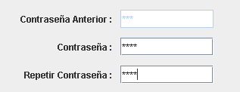

Fig. 10. 101º.

* + 1. **Rol de Usuarios.**

En el Area de Trabajo se mostrará la siguiente pantalla (Fig 11.).

Este módulo permite Administrar las opciones pueden utilizar en el sistema los usuarios ingresados, ademas según el rol asignado el usuario podrá revisar y manipular las opciones del sistema.

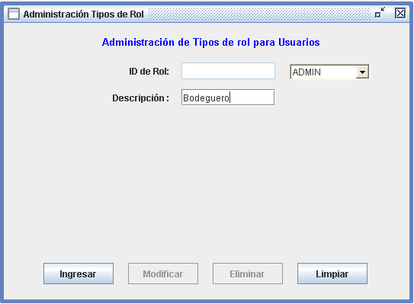

Área de búsqueda

Fig. 11.

Las opciones para este módulo son **Ingresar, Modificar, Eliminar** y **Limpiar.**

* + - * Para Ingresar un Rol al sistema, escribimos en la casilla “Cédula” (Descripción) y para continuar presionamos la tecla “TAB” para realizar una búsqueda del registro ingresado en el sistema, si este no existe se activará el botón Ingresar, el cual al presionarlo guardará la información.
      * Si al escribir en el campo “Descripción” el botón ingresar se desactiva significa que el registro existe en el sistema y podremos cambiar la información que el sistema mostrará, esto implica que las opciones activas son los botones modificar y eliminar.
      * Si presionamos modificar el sistema guardará los cambios realizados, caso contrario el botón eliminar suprimirá esta información del sistema.
      * El botón Limpiar permite Reiniciar el Módulo, al estado como lo encontramos cuando lo abrimos borrando toda la información que ahí se encuentre.
    1. **Inventarios.-** Este menú contiene todo lo relacionado a inventarios y productos en el sistema.
       1. **Bodega.-** Esta opción del sistema permite identificar Administrar la bodega o bodegas existentes para los productos en el sistema (Fig 12.).

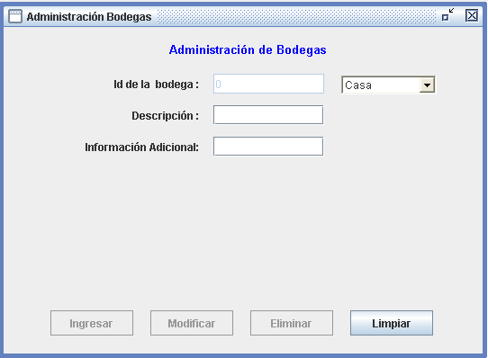

Área de búsqueda

Fig 12.

**.**

Fig. 12.

* + - * Para Registrar la existencia de una bodega, escribimos en la casilla descripción (Área de Búsqueda) y para continuar presionamos la tecla “TAB” para realizar una búsqueda del registro ingresado en el sistema, si este no existe se activará el botón Ingresar, el cual al presionarlo guardará la información.
      * Si al escribir en el campo descripción el botón ingresar se desactiva significa que el registro existe en el sistema y podremos cambiar la información que el sistema mostrará, esto implica que las opciones activas son los botones modificar y eliminar.
      * En el campo de información adicional, se puede escribir cualquier información adicional sobre la bodega.
      * Si presionamos modificar el sistema guardará los cambios realizados, caso contrario el botón eliminar suprimirá esta información del sistema.
      * El botón Limpiar permite Reiniciar el Módulo, al estado como lo encontramos cuando lo abrimos borrando toda la información que ahí se encuentre.
      1. **Productos.-** Esta opción del sistema permite identificar Administrar productos e inventarios de los mismos en el sistema (Fig 14.).

Área de búsqueda

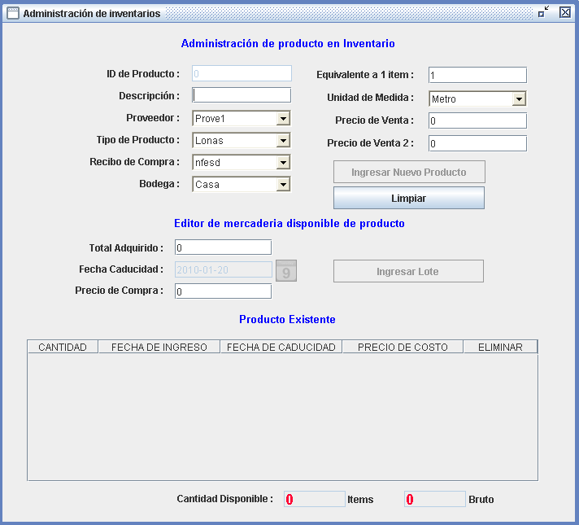

**.**

Área de Producto

Área de Inventarios

Fig. 14.

* + - * Para Registrar la existencia de un producto, escribimos en la casilla “descripción” (Área de Búsqueda) y para continuar presionamos la tecla “TAB” para realizar una búsqueda del registro ingresado en el sistema, si este no existe se activará el botón “Ingresar Nuevo Producto”, el cual al presionarlo guardará la información.
      * Si al escribir en el campo descripción el botón ingresar se desactiva significa que el registro existe en el sistema y podremos cambiar la información que el sistema mostrará, esto implica que las opciones activas son los botones modificar y eliminar.
      * El botón Limpiar permite Reiniciar el Módulo, al estado como lo encontramos cuando lo abrimos borrando toda la información que ahí se encuentre.
      * Nota: Primero se recomienda, ingresar la información del Área de producto y luego de esto presionar el botón limpiar, e ingresar el nombre de producto para modificar la información del Area de Inventarios.

**Pasos para Ingresar un producto.**

1. Ingresamos en el campo “descripción” el nombre del producto.
2. Escogemos proveedor, tipo de producto, recibo de compra.
3. Según el ejemplo de la (fig. 14).; Se ingreso NFR 320-34, y como tipo de producto “LONA”, y como unidad de medida metros, esto significa que la lona tiene 3,20 m de largo, por 34 metros de longitud, esta información nos servirá para determinar el equivalente a una unidad de producto en el inventario.
4. En equivalente a un ítem, escribimos 34, escribimos esto para determinar cuántas unidades tenemos de un producto, puesto que en inventario que se tratará en la siguiente sección el total de producto se escribe el total en bruto. Por poner un ejemplo tenemos: 204 metros de lona en bruto del producto NFR 320-34, esto significa que tenemos en rollos la cantidad de 6 unidades o rollos en el inventario.
5. Escribimos precio de venta y precio de venta 2.
6. Presionamos el botón “Ingresar Nuevo Producto”.

**Pasos para Ingresar la cantidad de mercadería disponible de un producto.**

* Ingresamos en el campo “descripción” el nombre del producto existente o abrimos la lista de productos en el menú Inventarios->Lista de productos que nos mostrará una pantalla como la siguiente (Fig. 15).

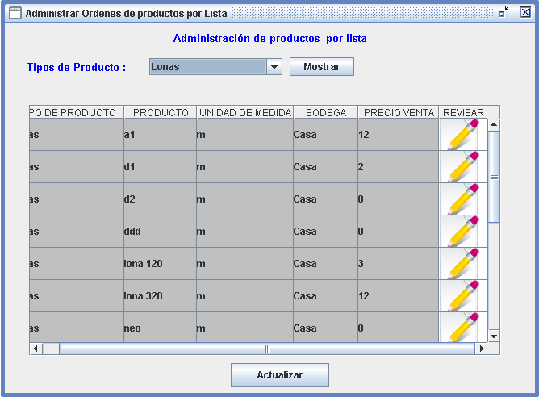.

Editor de producto

Fig. 15.

* En la lista que presenta la pantalla tenemos los productos organizados por tipos de productos, con la opción de revisar, la cual al presionarla nos mostrará la pantalla de productos pero con la información de ese producto lista para modificarla o para utilizar el **”editor de mercadería disponible de producto”(Fig. 16).**

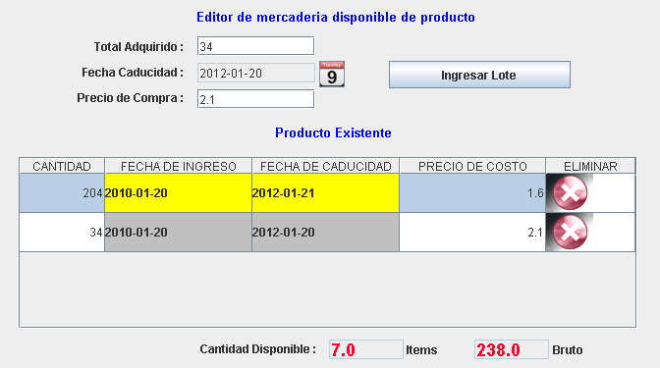

Inventario Disponible

Elimina el lote de producto

Cantidad de producto en bruto

Cantidad en Unidades

Fig. 16.

* En total adquirido, ingresamos el total en bruto del producto.
* Seleccionamos la fecha de caducidad.
* Ingresamos el precio de compra.
* Presionamos el botón “Ingresar Lote”.
  + 1. **Ventas.-** Este menú contiene todo lo relacionado a Notas de venta, proformas, órdenes de trabajo y tipos de pago en el sistema.
       1. **Cobro de Factura.-** Esta opción del sistema permite editar los tipos de pago que se permite para un recibo de venta en el sistema (Fig 17.).

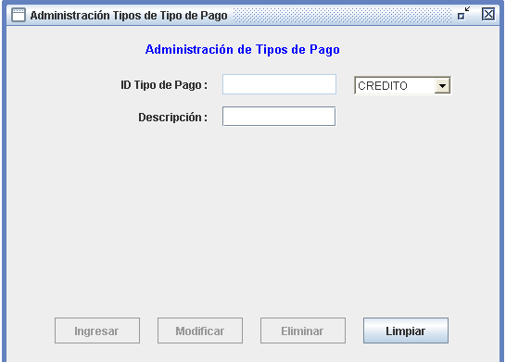

Área de búsqueda

Fig 12.

**.**

Fig. 17.

* + - * Para Registrar la existencia de un tipo de pago, escribimos en la casilla descripción (Área de Búsqueda) y para continuar presionamos la tecla “TAB” para realizar una búsqueda del registro ingresado en el sistema, si este no existe se activará el botón Ingresar, el cual al presionarlo guardará la información.
      * Si al escribir en el campo descripción el botón ingresar se desactiva significa que el registro existe en el sistema y podremos cambiar la información que el sistema mostrará, esto implica que las opciones activas son los botones modificar y eliminar.
      * En el campo de información adicional, se puede escribir cualquier información adicional sobre la bodega.
      * Si presionamos modificar el sistema guardará los cambios realizados, caso contrario el botón eliminar suprimirá esta información del sistema.
      * El botón Limpiar permite Reiniciar el Módulo, al estado como lo encontramos cuando lo abrimos borrando toda la información que ahí se encuentre.
      1. **Ordenes de Trabajo.-** Esta opción del sistema permite editar los tipos de pago que se permite para un recibo de venta en el sistema.
         1. **Tipo de Trabajo.**- En este módulo se permite especificar que tipos de trabajo se puede utilizar en la orden de trabajo con detalles como son: precio por medidas y un precio mínimo que es el que se especifíca si las medidas ingresadas en la orden de trabajo son inferiores a 1(Fig 18.).

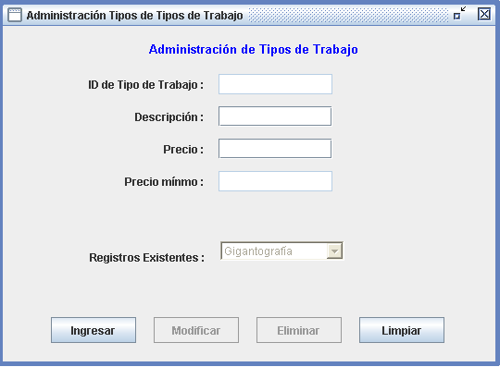

Área de búsqueda

**.**

Fig. 18.

* + - * Para Registrar la existencia de un tipo de trabajo, escribimos en la casilla descripción (Área de Búsqueda) y para continuar presionamos la tecla “TAB” para realizar una búsqueda del registro ingresado en el sistema, si este no existe se activará el botón Ingresar, el cual al presionarlo guardará la información.
      * Si al escribir en el campo descripción el botón ingresar se desactiva significa que el registro existe en el sistema y podremos cambiar la información que el sistema mostrará, esto implica que las opciones activas son los botones modificar y eliminar.
      * En el campo de información adicional, se puede escribir cualquier información adicional sobre la bodega.
      * Si presionamos modificar el sistema guardará los cambios realizados, caso contrario el botón eliminar suprimirá esta información del sistema.
      * El botón Limpiar permite Reiniciar el Módulo, al estado como lo encontramos cuando lo abrimos borrando toda la información que ahí se encuentre.
        1. **Orden de Trabajo.**- En este módulo se permite especificar crear y modificar Ordernes de trabajo (Fig 19.).

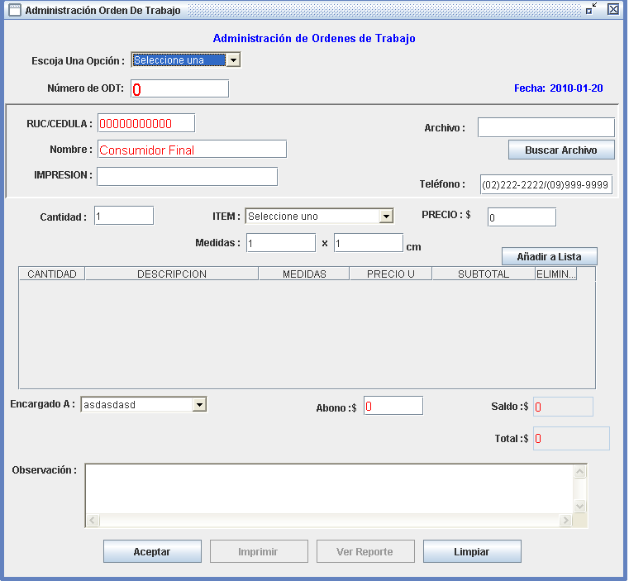

Área de búsqueda

**.**

+

Fig. 19.

* + - * Este módulo consta de 4 partes, el selector de opciones, el selector de opciones (Fig. 20.):

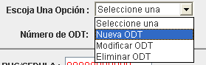

Fig. 20.

* + - * Donde podemos escoger las opciones de Nueva ODT, para crear una orden de trabajo, Modificar ODT para modificar los ítems de la orden de trabajo o eliminar ODT para suprimirla del sistema.

**Pasos para Ingresar una nueva Orden de Trabajo**

* Damos clic al menú desplegable de la (Fig. 20) y escogemos “Nueva ODT”.
* En la casilla Número de ODT, ingresamos el número de la ODT que deseamos ingresar, ejemplo el 1244.
* En la sección RUC/CEDULA Ingresamos el Ruc del cliente, si este existe el sistema mostrará los datos de el cliente en las demás casillas, caso contrario el sistema podrá almacenar esa información si le proporcionamos los demás datos del cliente, al momento de almacenar la orden de trabajo, ejemplo: ingresamos el RUC 1452452132562 y el sistema mostrará los datos del cliente como se muestra en la figura 21.

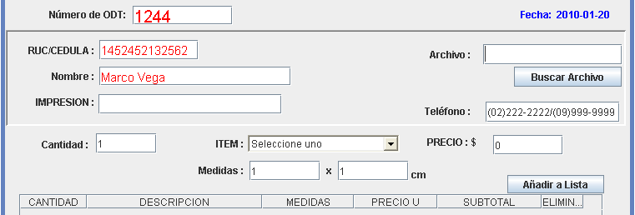

Fig. 21.

* El Área de texto etiquetada “Archivo” permite vincular un archivo con la ODT a crear, solo debemos presionar el botón “Buscar Archivo” y seleccionar el archivo requerido.
* Ahora procedemos a agregar un trabajo, a nuestra orden de trabajo para ello procedemos a indicar la “cantidad” de productos, seleccionamos un ítem de la lista desplegable, como indica la figura 22.

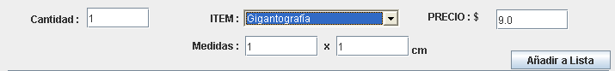

Fig. 22.

* Como ejemplo podemos observar que la Gigantografía en las medidas 1x1 cuesta 9 dólares, si nosotros ingresamos una medida que multiplicada nos de menos de 1 el sistema automáticamente pondrá como precio del trabajo el precio mínimo almacenado en el módulo de tipo de trabajo, caso contrario podemos escribir las medidas que requeridas para que el sistema calcule el costo del trabajo.
* Una vez hecho esto procedemos a agregar el trabajo a la lista de trabajos presionando el botón “añadir a la lista”.
* Cuando tenemos trabajos en la lista de la ODT el sistema mostrará una lista muy parecida a la siguiente (Fig. 23. ):

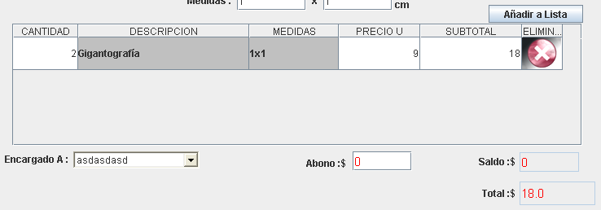

Eliminar Ítem

Editor de cantidad

Abono

Fig. 23.

* En este menú la cantidad es editable, por lo cual usted podrá cambiar la cantidad directamente desde la lista de trabajos, como se lo hizo en la figura 23, donde se ingreso 1 ítem pero se lo cambió por 2 ítems con el editor de cantidad.
* Si existe alguna persona del sistema encargada de procesar esta orden de trabajo se la puede escoger en la parte inferior del menú de ítems, etiquetado “Encargado A”.
* A veces por políticas de la empresa se requiere el abono de un porcentaje del total del costo del trabajo se lo puede ingresar en el campo “Abono” de la figura 23.
* En caso de que en la lista exista algún ítem que no corresponde se lo puede eliminar presionando el botón marcado Eliminar de la figura 23.
* Al presionar el botón aceptar podemos almacenar nuestra orden de trabajo en el sistema, recuerde que el campo “Observaciones” se puede escribir cualquier detalle que se nos esté pasando por alto como por ejemplo la fecha de entrega
* Una vez Ingresada la ODT podemos visualizarla a modo de impresión o imprimirla sobre un papel etiquetado por medio de los botones Imprimir o Ver reporte.

**Pasos para modificar o eliminar una Orden de Trabajo**

* Damos clic al menú desplegable de la (Fig. 20) y escogemos “Modificar ODT”.
* En la casilla Número de ODT, ingresamos el número de la ODT que deseamos ingresar, ejemplo el 1244, mientras se escribe el sistema muestra las ODT que coinciden con nuestra búsqueda como se muestra en la figura 24, las cuales podemos seleccionar.

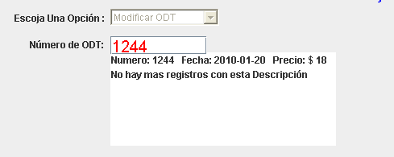

Fig. 24.

* Como opciones de modificación el sistema solo permite modificar los ítems de la lista de trabajos, o el saldo recibido por el trabajo.
* Para almacenar los cambios presionamos el botón “Modificar”.
* Estos cambios podemos verlos reflejados en el sistema a través del botón ver reporte.
* Para eliminar una ODT debemos seguimos los 2 primeros pasos de este sección, con la diferencia que se activará el botón eliminar en el sistema.
  + - 1. **Tipo de Recibo.-** Esta opción del sistema administrar los tipos de recibo que puede generar el sistema por defecto viene activado factura y nota de venta (Fig 25.).

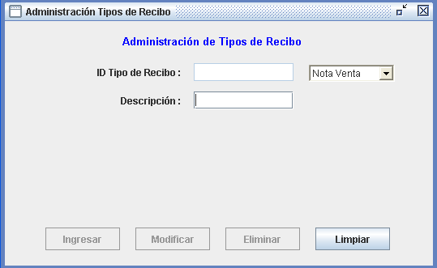

Área de búsqueda

**.**

Fig. 25.

* + - * Para ingresar un tipo de recibo, escribimos en la casilla descripción (Área de Búsqueda) y para continuar presionamos la tecla “TAB” para realizar una búsqueda del registro ingresado en el sistema, si este no existe se activará el botón Ingresar, el cual al presionarlo guardará la información.
      * Si al escribir en el campo descripción el botón ingresar se desactiva significa que el registro existe en el sistema y podremos cambiar la información que el sistema mostrará, esto implica que las opciones activas son los botones modificar y eliminar.
      * En el campo de información adicional, se puede escribir cualquier información adicional sobre la bodega.
      * Si presionamos modificar el sistema guardará los cambios realizados, caso contrario el botón eliminar suprimirá esta información del sistema.
      * El botón Limpiar permite Reiniciar el Módulo, al estado como lo encontramos cuando lo abrimos borrando toda la información que ahí se encuentre.
      1. **Recibo de venta.-** Esta opción del sistema administrar los recibos que puede generar el sistema por defecto viene activado factura y nota de venta (Fig 26.).

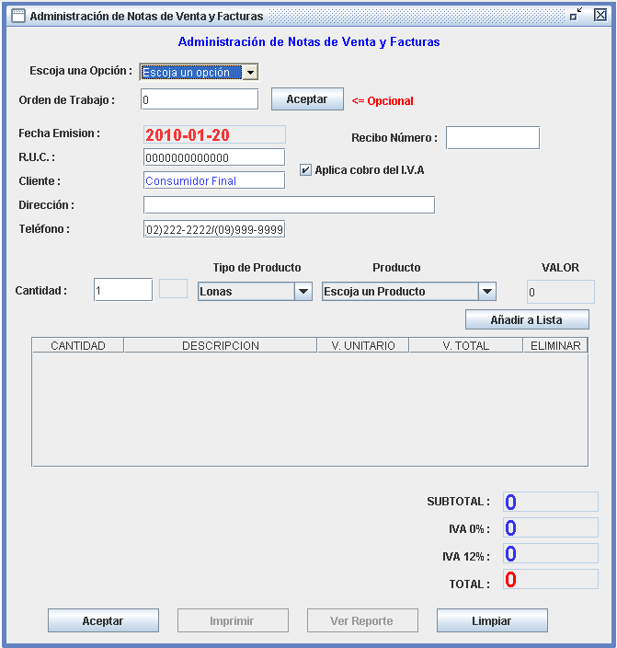

Área de búsqueda

**.**

Fig. 26.

* + - * Para Registrar el modo de pago revisar la pag. 27
      * Para Registrar un tipo de recibo, escribimos escogemos, del menú desplegable una opción.

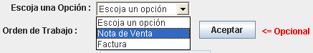

Fig. 27.

* + - * Si lo que queremos es adjuntar los datos de una orden de trabajo para crear el recibo podemos escribir en la casilla “Orden de Trabajo” fig 28, el número de la ODT y presionamos el botón aceptar, esto producirá que los datos de una orden de trabajo se adjunten en el recibo que estamos generando.



Fig. 28.

* + - * Escribimos la cantidad en el campo cantidad, escogemos el tipo de producto luego de esto seleccionamos el producto y presionamos el botón “Añadir a Lista” para agregar el producto al detalle del recibo (Fig. 29.).

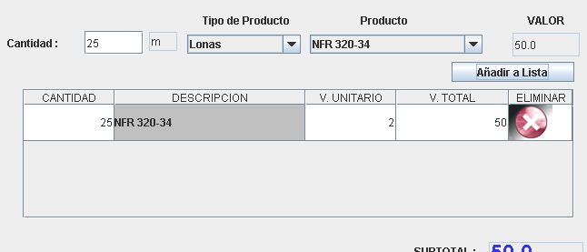

Fig. 29.

* + - * Ingresamos el RUC del cliente, en el campo R.U.C.:, si l cliente existe el sistema mostrará la información del cliente, caso contrario nos permitirá llenar los otros campos para al almacenar el recibo en el sistema, se guarde también la información del cliente (Fig 30.).

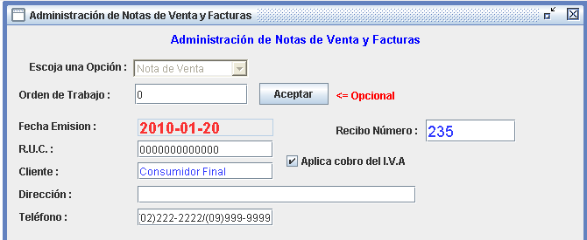

Fig. 30.

* + - * Al presionar el botón aceptar se almacenan los datos del recibo, activando las opciones de “ver reporte” o versión de impresión e imprimir en una impresora, si se dispone de recibo personalizado.
      * El botón Limpiar permite Reiniciar el Módulo, al estado como lo encontramos cuando lo abrimos borrando toda la información que ahí se encuentre.
      1. **Proforma.-** Al seleccionar la opción Esta opción del sistema administrar las proformas que puede generar el sistema por defecto viene activado factura y nota de venta (Fig 31.).

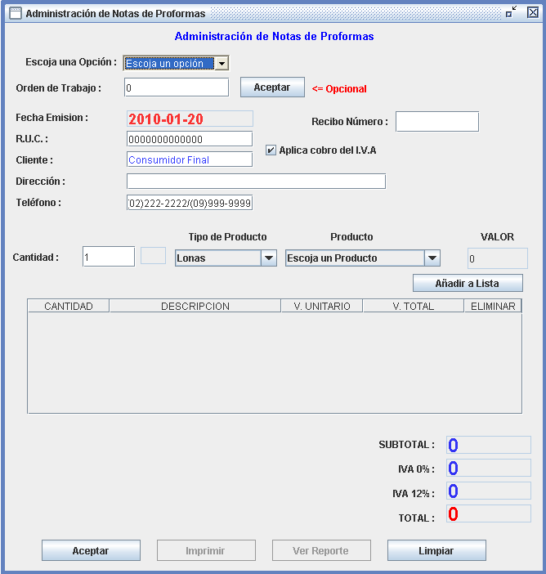

Área de búsqueda

**.**

Fig. 31.

* + - * Para Registrar un tipo de recibo, escribimos escogemos, del menú desplegable una opción.



Fig. 32.

* + - * Escribimos la cantidad en el campo cantidad, escogemos el tipo de producto luego de esto seleccionamos el producto y presionamos el botón “Añadir a Lista” para agregar el producto al detalle del recibo (Fig. 33.).



Fig. 33.

* + - * Ingresamos el RUC del cliente, en el campo R.U.C.:, si l cliente existe el sistema mostrará la información del cliente, caso contrario nos permitirá llenar los otros campos para al almacenar el recibo en el sistema, se guarde también la información del cliente (Fig 34.).



Fig. 34.

Fig. 34.

* + - * Al presionar el botón aceptar se almacenan los datos del recibo, activando las opciones de “ver reporte” o versión de impresión e imprimir en una impresora, si se dispone de recibo personalizado.
      * El botón Limpiar permite Reiniciar el Módulo, al estado como lo encontramos cuando lo abrimos borrando toda la información que ahí se encuentre.
    1. **Consultas.-** Este menú permite al usuario conocer los registros existentes en los módulos del sistema, algunos de ellos con opciones para editar.

Fig. 35.

Fig. 34.

Fig. 34.

* + - 1. **Consultas Personalizadas.-** Esta opción del sistema permite Observar a manera de lista las proformas y ordenes de trabajo registradas en el sistema (Fig 35.).

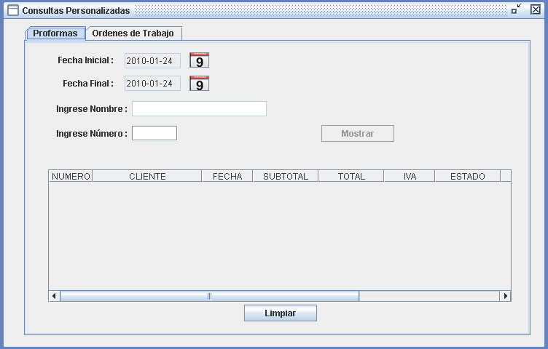

Opciones de búsqueda

Fig 12.

**.**

Fig. 17.

* + - * Para realizar una búsqueda por fechas debemos seleccionar 2 fechas en el sistema, la fecha inicial y la fecha final y presionamos el botón “Mostrar”.
      * Si a nuestra búsqueda después de las fechas le añadimos el ingreso de un nombre la búsqueda se limitará a mostrar los registros que coincidan con las fechas ingresadas y el nombre ingresado.
      * En el campo de información adicional, se puede escribir cualquier información adicional sobre la bodega.
      * Si en la búsqueda no estamos seguros del nombre podemos hacer la búsqueda por número.
      * Después de una búsqueda si el sistema encuentra registros el sistema nos mostrará opciones como ver y crear recibo.

Fig. 35.

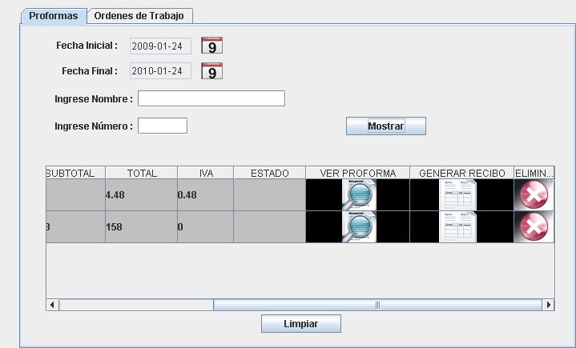

Fig. 36.

* + - 1. **Lista de Recibos-** Esta opción del sistema permite Observar a manera de lista las proformas, ordenes de trabajo y recibos registrados en el sistema (Fig 37.).

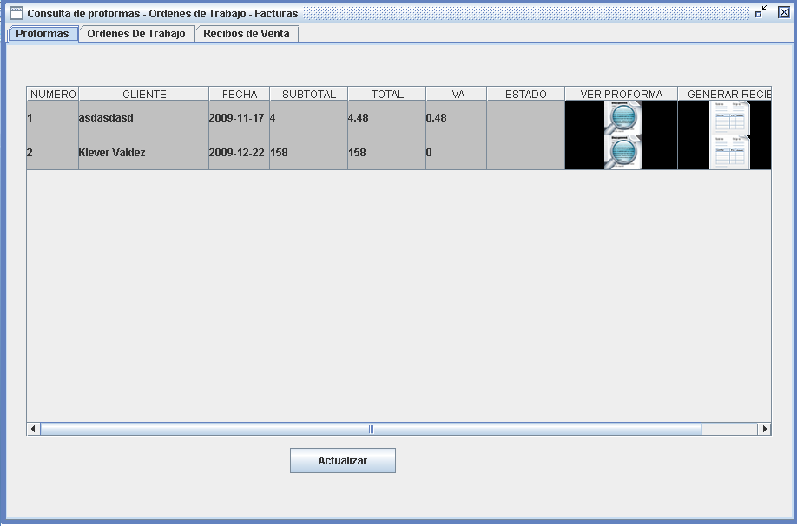

Fig. 37.

1. La pestaña de ordenes de trabajo permite establecer como entregado una orden de trabajo pendiente. Esto produce que el sistema retire esa orden de trabajo de la lista para ya no mostrarla a menos que realicemos una consulta en el módulo lista de recibos.

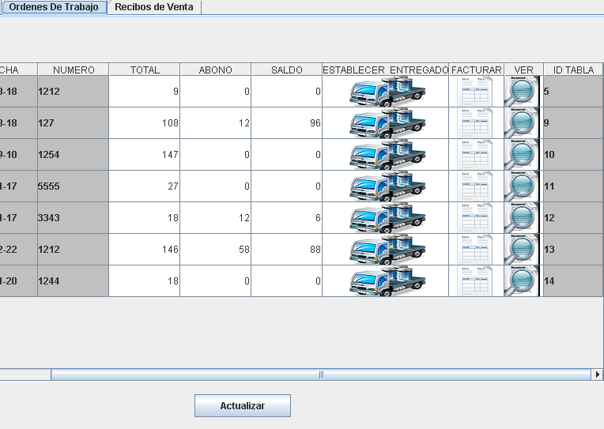

Fig. 38.

Fig. 38.

1. La Pestaña recibos de venta es muy parecida a el módulo de lista de recibos, lo novedoso de este módulo es el botón de mostrar recientes que permite al usuario observar los últimos 40 registros ingresados al sistema, además que permite filtrar las búsquedas por nombre, ruc número de recibo o según tipo de recibo de venta

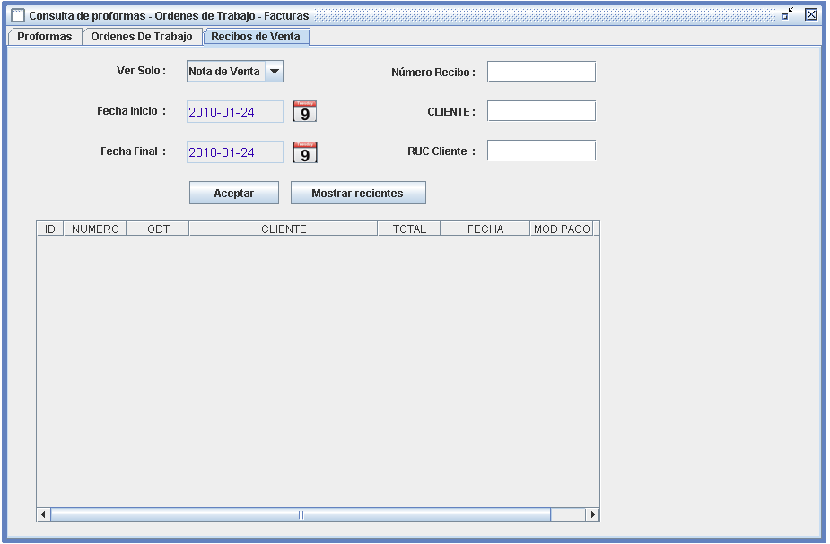

Fig. 39.

1. 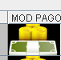**Modo de pago**.-Para recibos de venta este módulo permite establecer el modo como se pago un recibo de venta generado por el sistema, al hacer clic en el botón “MOD PAGO”

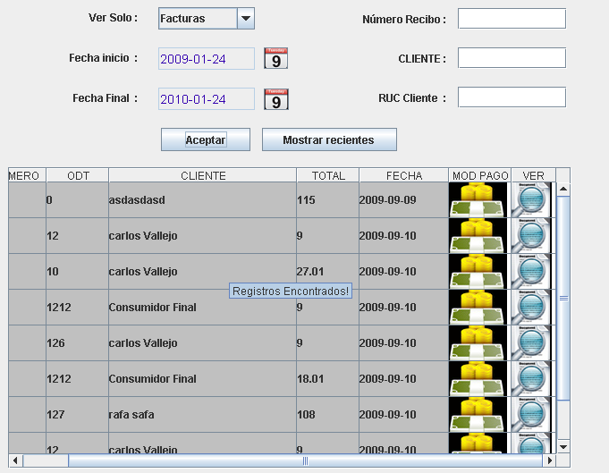

Fig. 40.

1. El botón “MOD PAGO”, presentará una pantalla parecida a la siguiente:

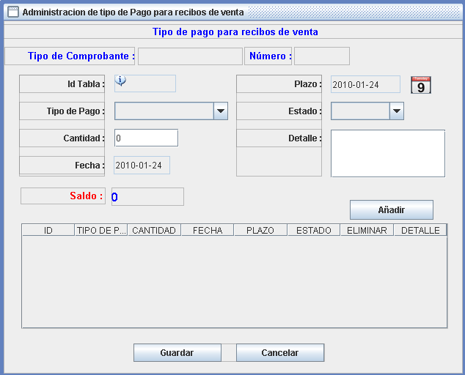

3

1

4

2

5

6

Lista de Pagos

Fig. 41.

**Pasos para ingresar un tipo de pago**

1.- Escogemos el tipo de pago del menú desplegable.

2.- Ingresamos la cantidad.

3.- Si se estableció un plazo para el pago, se puede indicar en el campo plazo la

fecha cuando se deberá cobrar ese dinero.

4.- Si se desea se puede ingresar un detalle para que este sea incluido como una

guía.

5.- Presionamos el botón añadir.

6.- Podemos ingresar cuantos pagos sean necesarios, mientras el campo **saldo**

sea diferente de 0 pagos que se reflejarán en la lista de la parte inferior.

7.-Para guardar los cambios realizados en el sistema presionamos el botón

guardar.

**Nota.-si el pago se lo registra el estado como “Pendiente” el sistema lo reconocerá como una deuda por cobrar.**

* + 1. **Contabilidad.-** Este menú permite registrar recibos de compras, documentos de importaciones, registrar cuentas, bancos y recibos de pago a proveedores.
       1. **Registrar recibo de compra.-** Esta opción permite registrar un compra realizada por la empresa al sistema (Fig 42.).

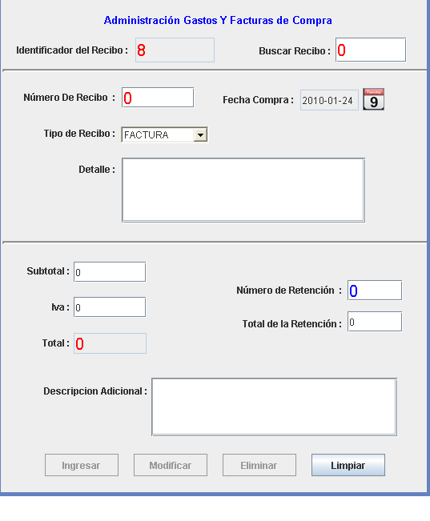

Identificador del registro en el sistema

Área de Búsqueda

**.**

Área para retenciones

Fig. 42.

* + - * Para realizar una búsqueda escribimos en el campo “Buscar Recibo” y presionamos la tecla “tab”, acto seguido el sistema mostrará los detalles de aquella compra.
      * Para ingresar una compra al sistema escribimos el “Numero de recibo”.
      * En el campo desplegable escogemos el tipo de recibo.
      * Ingresamos el “Detalle” de la compra en el campo correspondiente.
      * Ingresamos datos importantes como son el subtotal, IVA en el caso de que la compra haya sido con factura.
      * Si se tiene una retención podemos ingresar el número de la retención y el total de la misma.
      * Opcionalmente podemos agregarle una descripción adicional.
      * Y presionamos el botón ingresar para almacenar el registro en el sistema.
      * Al realizar una búsqueda de algún recibo es posible hacer cambios en los campos que se mostrarán activos.
    1. **Contabilidad.-** Este menú permite registrar recibos de compras, documentos de importaciones, registrar cuentas, bancos y recibos de pago a proveedores.
       1. **Registrar documento de importación.-** Esta opción permite al usuario almacenar una copia de los documentos de algún producto que haya importado (Fig 43.).

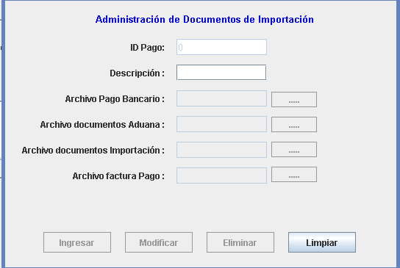

Identificador del registro en el sistema

Área de Búsqueda

**.**

Fig. 43.

* + - * Para Ingresar un Documento de Importación al sistema, escribimos en la casilla “Descripción” (Área de Búsqueda) y para continuar presionamos la tecla “TAB” para realizar una búsqueda del registro ingresado en el sistema, si este no existe se activará el botón Ingresar, el cual al presionarlo guardará la información.
      * Si al escribir en el campo “Descripción” el botón ingresar se desactiva significa que el registro existe en el sistema y podremos cambiar la información que el sistema mostrará, esto implica que las opciones activas son los botones modificar y eliminar.
      * Si presionamos modificar el sistema guardará los cambios realizados, caso contrario el botón eliminar suprimirá esta información del sistema.
      * El botón Limpiar permite Reiniciar el Módulo, al estado como lo encontramos cuando lo abrimos borrando toda la información que ahí se encuentre.
      * En este módulo es opcional que el usuario guarde imágenes de los documentos de importación.
      1. **Bancos.-** En esta sección podemos registrar los bancos en cuales la empresa posee cuentas bancarias para poder realizar los pagos a proveedores (Fig 44.).

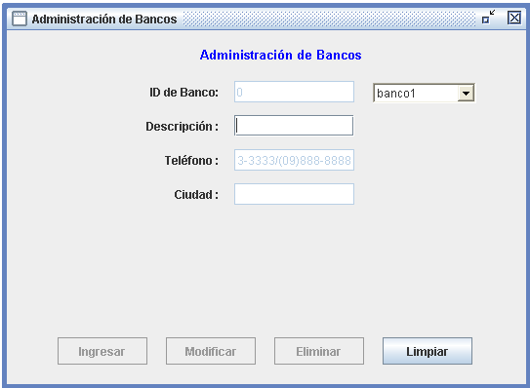

Identificador del registro en el sistema

Área de Búsqueda

**.**

Fig. 44.

* + - * Para Ingresar un Banco al sistema, escribimos en la casilla “Descripción” (Área de Búsqueda) y para continuar presionamos la tecla “TAB” para realizar una búsqueda del registro ingresado en el sistema, si este no existe se activará el botón Ingresar, el cual al presionarlo guardará la información.
      * Si al escribir en el campo “Descripción” el botón ingresar se desactiva significa que el registro existe en el sistema y podremos cambiar la información que el sistema mostrará, esto implica que las opciones activas son los botones modificar y eliminar.
      * Si presionamos modificar el sistema guardará los cambios realizados, caso contrario el botón eliminar suprimirá esta información del sistema.
      * El botón Limpiar permite Reiniciar el Módulo, al estado como lo encontramos cuando lo abrimos borrando toda la información que ahí se encuentre.
      1. **Cuentas Bancarias.-** En esta sección podemos registrar cuentas bancarias para poder realizar los pagos a proveedores (Fig 45.).

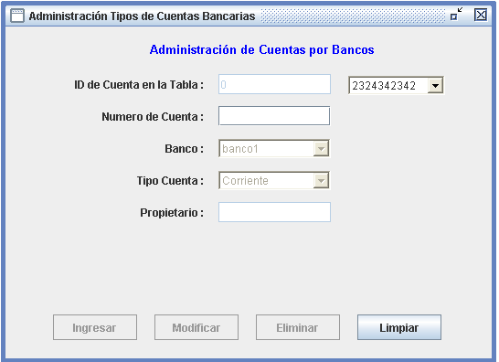

Identificador del registro en el sistema

Área de Búsqueda

**.**

Fig. 45.

* + - * Para Ingresar una cuenta bancaria al sistema, escribimos en la casilla “Número de cuenta” (Área de Búsqueda) y para continuar presionamos la tecla “TAB” para realizar una búsqueda del registro ingresado en el sistema, si este no existe se activará el botón Ingresar, el cual al presionarlo guardará la información.
      * Si al escribir en el campo “Descripción” el botón ingresar se desactiva significa que el registro existe en el sistema y podremos cambiar la información que el sistema mostrará, esto implica que las opciones activas son los botones modificar y eliminar.
      * Si presionamos modificar el sistema guardará los cambios realizados, caso contrario el botón eliminar suprimirá esta información del sistema.
      * El botón Limpiar permite Reiniciar el Módulo, al estado como lo encontramos cuando lo abrimos borrando toda la información que ahí se encuentre.
      * En este módulo podemos escoger el banco previamente creado y el tipo de cuenta, adicional a esto el nombre del propietario en este caso la empresa, o una persona.
      1. **Pago a Proveedores.-** En esta sección podemos controlar los pagos realizados a proveedores de (Fig 45.).

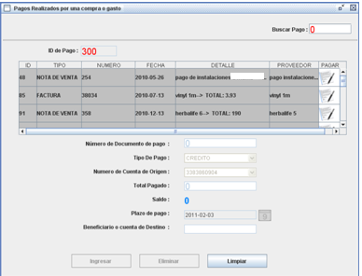

Área de Búsqueda

Identificador del registro en el sistema

**.**

Selector de Deuda

Fig. 45.

* + - * Para Ingresar una pago a proveedor al sistema, escogemos en Descripción el recibo correspondiente y presionamos la tecla “TAB” .
      * Escogemos el tipo de pago y la cuenta de origen de ese pago.
      * Escribimos el total pagado.
      * En caso de ser necesario podemos escoger una fecha de plazo para realizar el pago
      * Por último escribimos el nombre de la empresa o el beneficiario de ese pago.
      * Al final el sistema mostrará el comprobante de egreso, para poder imprimirlo.
      * Si lo que queremos es buscar un pago realizado, para modificarlo o borrarlo, existe un campo llamado “Buscar pago ” en la parte superior derecha de la pantalla, ahí escribimos el número de pago y presionamos la tecla “TAB” para buscarlo en el sistema.
      * En caso de requerir consultar los pagos por alguna deuda, en la sección “Consultas ” está creado “pagos según Compra”
      1. **Cuentas por cobrar.-** En esta opción podremos administrar las cuentas por pagar en la empresa (Fig 45.1).

Cuando generamos un recibo de venta, el sistema genera un modo de pago del recibo, si lo que se desea es generar una cuenta por cobrar debemos modificar el modo de pago de ese recibo y grabar el total con un estado “Pendiente” y el sistema lo registrará como una cuenta por pagar

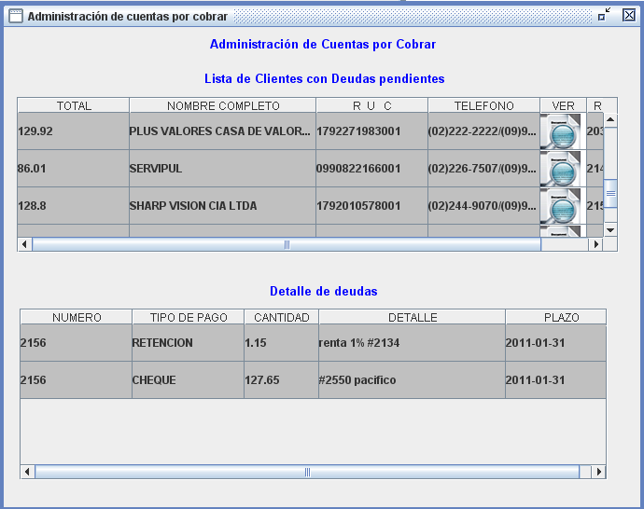

Registros de Clientes

Selector de registro mostrado

Deudas del cliente por recibo

Fig. 45.1.

* + 1. **Reportes.-** Esta parte del sistema permite al usuario crear un reporte de la información almacenada en el sistema el cual puede ser personalizado o fijo, el sistema permite personalizar los reportes únicamente por fechas.
       1. **Reporte de productos.-** Esta opción presentar los

productos existentes a manera de Kárdex (Fig 46.).

Cambio de Página e impresión

Opciones de Visualización

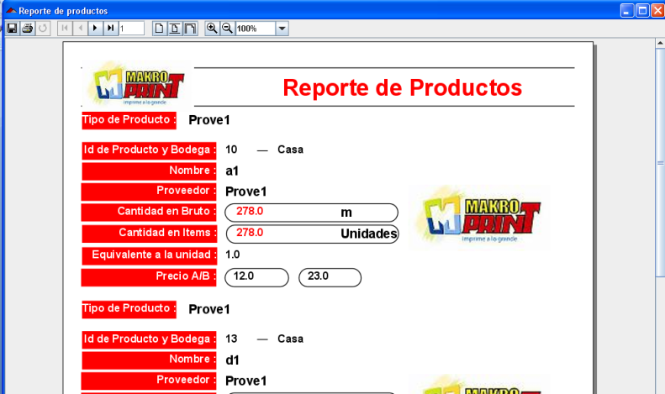

Exportador de Reporte

**.**

Fig. 46.

* + - * Este reporte puede ser exportado a XML, Excel, PDF, entre otros por medio del visualizador de reportes (fig. 46.).
      1. **Personalizar reporte.-** Esta opción presentar la información del sistema en un reporte el cual requerirá de que le indiquemos las fechas inicial y final (Fig 47.).

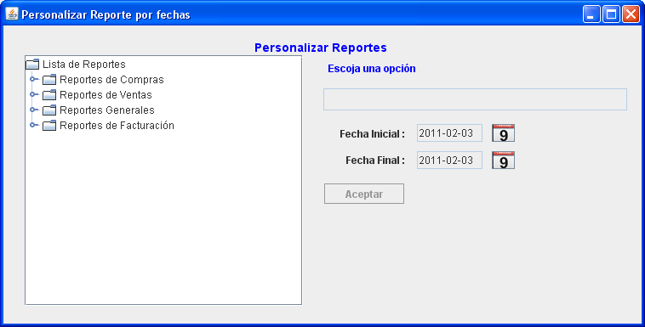

Selectores de fechas

Selector de Reporte

**.**

Fig. 47.

* + - * Entre los reportes que podremos seleccionar están:
        + Egresos
        + Documentos de aduana.
        + Recibos por cobrar.
        + Recibos por pagar.
        + Ordenes de Trabajo por Cliente.
        + Ventas por Tipo de Cliente.
    1. **Recordatorios y alertas.-** Esta parte del sistema permite al usuario crear un recordatorio de algún evento que debe realizar en un día específico.
       1. **Alertas y recordatorios.-** en este módulo podemos crear modificar o eliminar una alerta del sistema (Fig 48.).

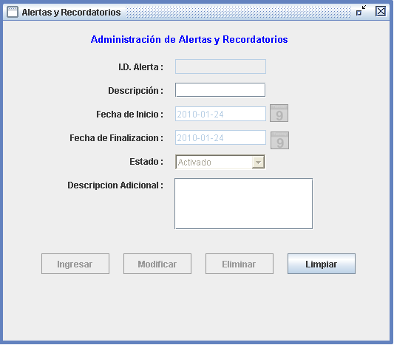

Área de Búsqueda

**.**

Fig. 48.

* + - * Para Ingresar un recordatorio o alerta al sistema, escribimos en la casilla “descripción”, (Área de Búsqueda) y para continuar presionamos la tecla “TAB” para realizar una búsqueda del registro ingresado en el sistema, si este no existe se activará el botón Ingresar, el cual al presionarlo guardará la información.
      * Si al escribir en el campo descripción el botón ingresar se desactiva significa que el registro existe en el sistema y podremos cambiar la información que el sistema mostrará, esto implica que las opciones activas son los botones modificar y eliminar.
      * Si presionamos modificar el sistema guardará los cambios realizados, caso contrario el botón eliminar suprimirá esta información del sistema.
      * El botón Limpiar permite Reiniciar el Módulo, al estado como lo encontramos cuando lo abrimos borrando toda la información que ahí se encuentre.
      * Los selectores de fecha indican el período en las que el sistema considerará que debe mostrar esa alerta creada.
      * Además el sistema toma en cuenta para mostrar aquellas alertas que se encuentran en estado “activado” en el campo “estado”.
      * Se puede escribir una información adicional acerca de las cosas que se puede o debe hacer el día o los días que esa alerta estará vigente.
      1. **Lista de Alertas existentes.-** Muestra una lista de alertas almacenadas en el sistema las cuales pueden ser presentadas de manera personalizada a las más recientes o todas, con la opción de ser modificadas usando el módulo anterior (Fig 49.).

Área de Búsqueda

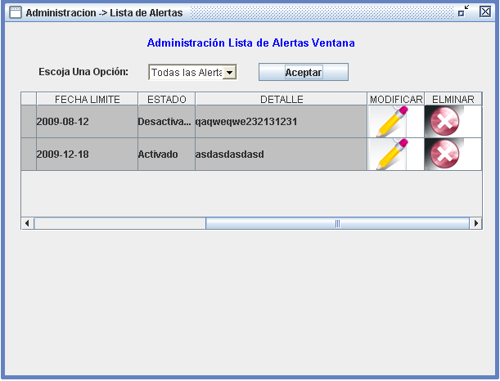

**.**

Fig. 49.

* + - * Para Ingresar un recordatorio o alerta al sistema, escribimos en la casilla “descripción”, (Área de Búsqueda) y para continuar presionamos la tecla “TAB” para realizar una búsqueda del registro ingresado en el sistema, si este no existe se activará el botón Ingresar, el cual al presionarlo guardará la información.
      * Si al escribir en el campo descripción el botón ingresar se desactiva significa que el registro existe en el sistema y podremos cambiar la información que el sistema mostrará, esto implica que las opciones activas son los botones modificar y eliminar.
      * Si presionamos modificar el sistema guardará los cambios realizados, caso contrario el botón eliminar suprimirá esta información del sistema.
      * El botón Limpiar permite Reiniciar el Módulo, al estado como lo encontramos cuando lo abrimos borrando toda la información que ahí se encuentre.
      * Los selectores de fecha indican el período en las que el sistema considerará que debe mostrar esa alerta creada.
      * Además el sistema toma en cuenta para mostrar aquellas alertas que se encuentran en estado “activado” en el campo “estado”.

**Módulos Técnicos**

Estos Módulos permiten configurar parámetros de impresión y otros valores que son de uso del sistema.

Permite establecer el porcentaje del IVA para los recibos de venta.

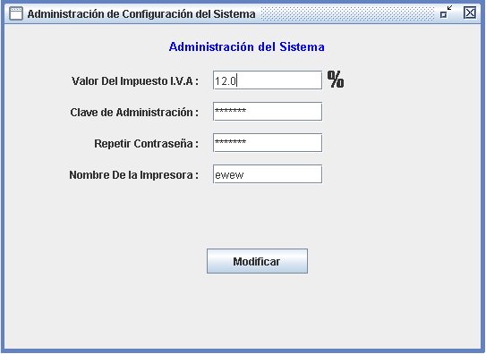

asd

El módulo de parámetros de impresión permite configurar las coordenadas y tamaño de letra donde deben ser impresos los datos tanto como de las facturas, notas de venta y ordenes de trabajo.

Permite al sistema dirigir todos los trabajos de impresión a una impresora local o compartida

Modifica la contraseña del SuperUsuario del sistema

Fig. 50.

INdice

Requerimientos del sistema 1

1. Ingreso Al sistema 2

2. Pantalla Principal 2

2.1. Menú principal 2

2.2. Barra de herramientas. 3

2.3. Área de Trabajo 3

2.4. Identificador de Sesión 3

3. Funciones del Menú Principal. 3

3.1. Menú Administración. 3

**3.1.1. Clientes. 3**

**3.1.2. Proveedor. 5**

**3.1.3. Empleado. 6**

**3.1.4. Usuarios. 7**

**3.1.5. Rol de Usuarios. 8**

**3.1.6. Inventarios 9**

**3.1.6.2. Productos 10**

**3.1.7. Ventas 14**

**3.1.8. Consultas.. 25**

**3.1.9. Contabilidad 29**

**3.1.10. Contabilidad 30**

**3.1.11. Reportes 35**